深圳园区运维日报 2026-01-21
报告生成时间：2026-01-21 22:11:32
数据中心名称/区域：深圳园区
统计时间范围：2026-01-21 00:00:00 - 22:11:32

PUE情况
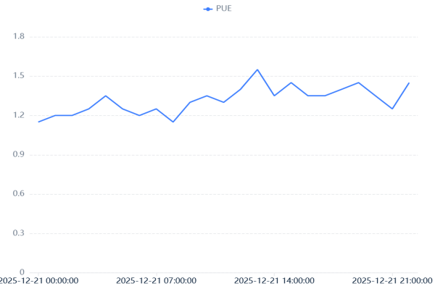
数据解读
- 数据总览：今日PUE值从1.15起步，整体呈先升后降态势，午后达峰值后回落，反映负载高峰时段能效压力集中。
- 关键特征：
  - 13:00出现全天最高PUE值1.55，较凌晨低谷1.15急剧上升35%，为显著能效恶化窗口
  - 14:00后PUE值未再突破峰值，且波动收窄，显示高负载后系统趋于阶段性稳定

机房负荷情况
机房 | 总功率(kW)
1F-IT机房101 | 194
1F-IT机房102 | 231
1F-IT机房103 | 214
2F-IT机房201 | 238
2F-IT机房202 | 225
2F-IT机房203 | 272
2F-IT机房204 | 283
2F-IT机房205 | 269
数据解读
- 数据总览：共8个机房功率值分布在194–283 kW之间，整体处于普通与高密度机房典型范围。
- 关键特征：
  - 2F-IT机房204功率最高（283 kW），显著高于其他机房，为全网峰值。
  - 1F-IT机房101功率最低（194 kW），低于其他机房约20%以上，形成明显低谷。
- 分析推断：
  - 2F-IT机房204 可能部署了高密度设备，需关注散热与供电冗余风险。
  - 1F-IT机房101 功率偏低，可能存在资源闲置或负载未均衡，建议评估容量利用率。

三、告警详情

告警概况
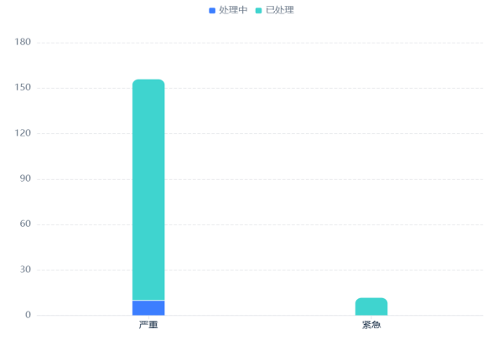
数据解读
- 数据总览：1月21日告警共168条，其中严重等级156条，紧急等级12条，均已按处理状态细分。
- 关键特征：
  - 严重等级告警中已处理占比达93.59%，处理效率显著高于紧急等级。
  - 紧急等级告警中处理中占比8.33%，虽绝对值低，但相对比例高于严重等级。
- 分析推断：
  - 严重告警处理闭环率高，反映核心系统响应机制成熟，但需关注剩余6.41%未闭环项是否积压。
  - 紧急告警处理中比例相对更高，可能存在响应资源紧张或优先级冲突，需警惕潜在延误风险。

2. 告警来源分析
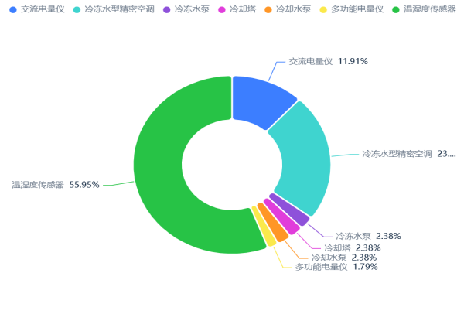
数据解读
- 数据总览：当日告警共168条，主要集中在温湿度传感器、冷冻水型精密空调和交流电量仪三类设备。
- 关键特征：
  - 温湿度传感器告警占比超五成（55.95%），为绝对主导来源。
  - 冷冻水型精密空调告警占比23.21%，为第二高发设备，其余设备占比均低于3%。
- 分析推断：
  - 温湿度传感器告警高度集中，可能反映环境监控点位敏感、部署密集或校准异常，需重点排查传感器稳定性。
  - 精密空调告警次高，结合其关键制冷功能，建议优先核查空调运行参数与制冷链路异常关联性。

四、结论与建议
- 运行状态总结：整体运行基本稳定；2F-IT机房204功率达283 kW为峰值，1F-IT机房101低至194 kW形成显著差异；告警处理效率高，但温湿度传感器告警占比超55%，紧急告警仍有处理中项。
- 需关注问题
  - 2F-IT机房204功率最高（283 kW），存在散热与供电冗余风险
  - 1F-IT机房101功率偏低（194 kW），疑似资源闲置或负载不均
  - 温湿度传感器告警占比55.95%，疑似误报或校准失效
  - 紧急告警仍有8.33%处理中，存在响应延迟风险
- 优化建议
  - 对2F-IT机房204开展负载核查，优化高密度设备分布
  - 评估1F-IT机房101资源利用率，推动负载均衡
  - 校准或更换高频误报温湿度传感器，复核部署合理性
  - 立即闭环紧急告警，分析处理阻塞环节，提升响应优先级机制

